EL COLE EN CASA….
MODULO 4
TERCER GRADO: MORA Y NARANJO
SEÑOS: SILVIA Y SARA
Colegio Sagrado Corazón Luz y Guía Nº 8229

MÓDULO N° 4
E-LEARNING

GRADO3° MORA Y NARANJO

ÁREA: LENGUA

PRESENTACIÓN:
¡Hola familia! ¡Hola corazones! Decirles que los extrañamos, es poco, nos alegra el alma saber que todos están sanos y sobre todo están en familia, aunque no es fácil estar tanto tiempo juntitos, no debemos olvidar lo importante que es la paciencia, la unión y sobre todo el AMOR. Aprovechemos estos tiempos para abrazarnos todos los días y decirnos cuanto nos amamos. FELIZ SEMANA SANTA CORAZONES HERMOSOS…
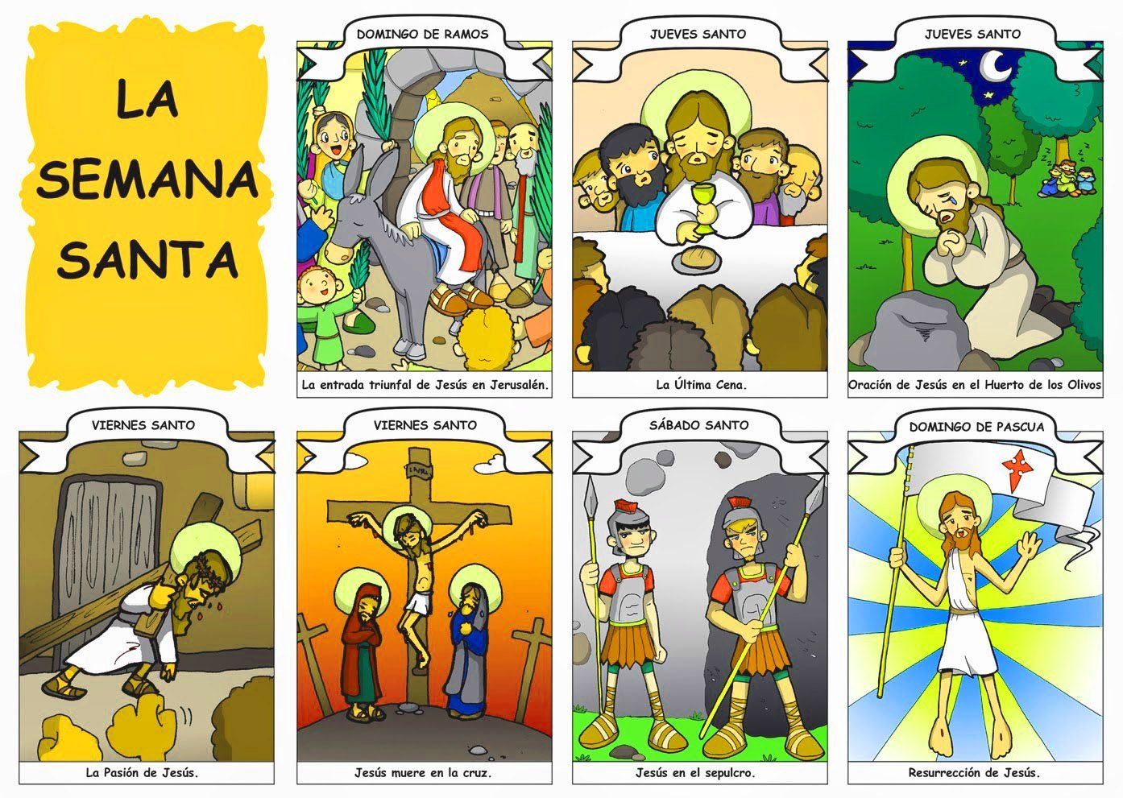

Actividad 1:
En este módulo vamos a trabajar con LOS SUSTANTIVOS, espero que el video que les hice sea de utilidad.

Trabajen en sus CUADERNOS ( no olviden de colocar fecha, área y tema: “los sustantivos”

- Lee atentamente y estudia los siguientes conceptos.

LOS SUSTANTIVOS SON PALABRAS QUE USAMOS PARA NOMBRAR: PERSONAS, ANIMALES, OBJETOS, SENTIMIENTOS, IDEAS Y MUCHAS COSAS MAS.

SE CLASIFICAN EN: COMUNES, PROPIOS, INDIVIDUALES, COLECTIVOS, CONCRETOS, ABSTRACTOS.

LOS SUSTANTIVOS COMUNES SON LAS PALABRAS QUE NOMBRAN SERES U OBJETOS EN GENERAL.

.

LOS SUSTANTIVOS PROPIOS SE REFIEREN A SERES U OBJETOS EN PARTICULAR PARA SER DIFERENCIADOS DE LOS DEMÁS, SE ESCRIBEN CON MAYÚSCULA

.
LOS SUSTANTIVOS INDIVIDUALES DESIGNAN A UN SOLO SER U OBJETO EN SINGULAR.

LOS SUSTANTIVOS COLECTIVOS NOMBRAN EN SINGULAR A UN CONJUNTO DE SERES O COSAS, QUE SON SIMILARES ENTRE SI.

LOS SUSTANTIVOS CONCRETOS SON PALABRAS QUE SE REFIEREN A SERES U OBJETOS QUE PODEMOS TOCAR, VER Y OÍR.

LOS SUSTANTIVOS ABSTRACTOS SON PALABRAS QUE SE REFIEREN A IDEAS O SENTIMIENTOS (COSAS QUE NO PODEMOS VER NI TOCAR)

- Realiza las actividades del libro LOS MUYI 3 pág. 35 y la ficha 5

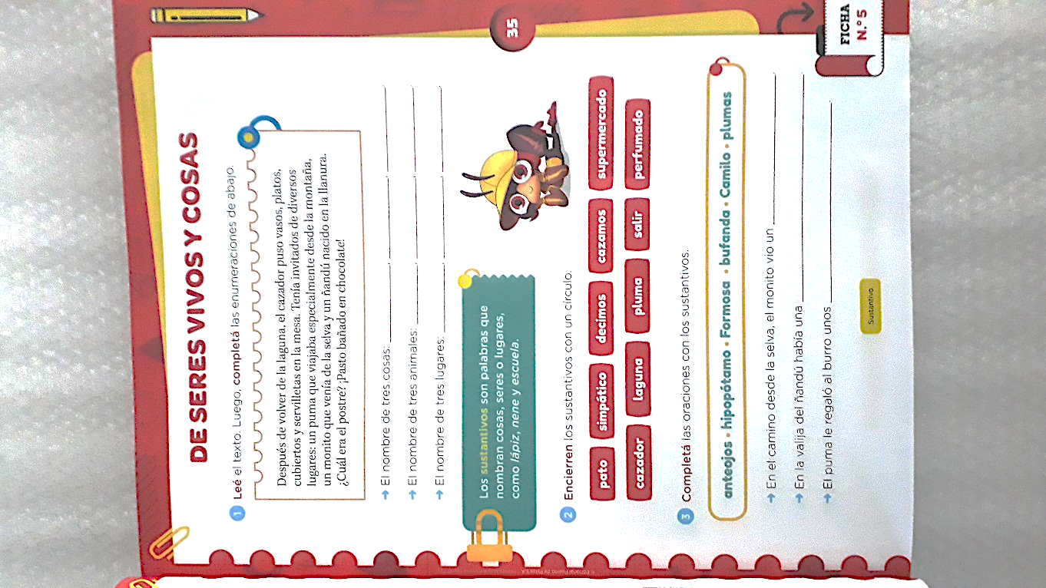

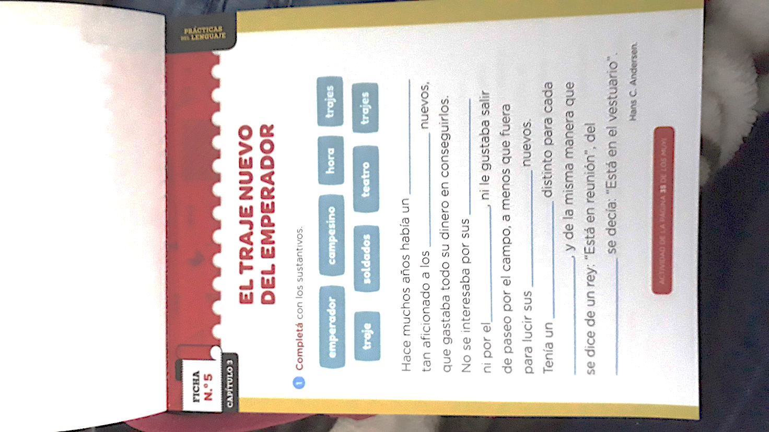

- En hoja cuadriculada copia esta sopa de letras y rodea con amarillo los sustantivos comunes y con naranja suave los sustantivos propios.

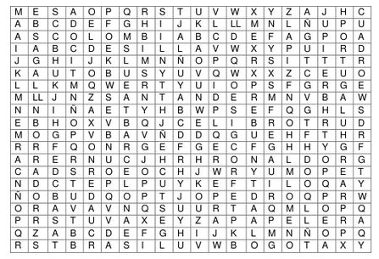

- Copia y une el sustantivo individual con su sustantivo colectivo.

En la sopa de letras hay cinco sustantivos colectivos colorealos y copialos en los los renglones de al lado ( no olvides de hacer la sopa de letras en una hojita cuadriculada)

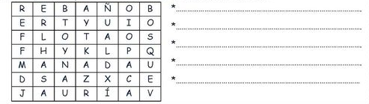

- Dibuja estos huevitos de pascuas, escribe los sustantivos abstractos y concretos, pinta los concretos con azul y con rojo los abstractos.

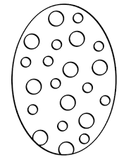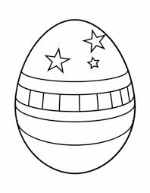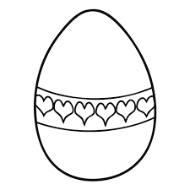
ANILLO
BELLEZA
VASO
PUREZA
CARIÑO
CASA

- Utilizando los sustantivos que hemos aprendido escribe un pequeño texto como el siguiente…

Eduardo es mi mejor amigo, él vive en Lima junto a su linda familia y a su gato Pascual, trabaja en una oficina la cual tiene un ventanal que da a la calle, todos los días se ríe cuando ve a una jauría que pasa a la misma hora junto a su paseador. Cuando regresa a su casa siempre lleva algún regalito a sus hijos como por ejemplo caramelos, galletitas, chocolates y al llegar todos lo reciben con mucho cariño.

https://www.cerebriti.com/juegos-de-lengua/uniendo-sustantivos-individuales-y-colectivos-

Papis : este juego les permitirá aprender además de entretenerse

Actividad 2:

Ya vieron que son los sustantivos y su clasificación. Ahora vamos a ver el GÉNERO Y EL NÚMERO de los sustantivos.

Observa las siguientes oraciones.

Los bancos de la plaza están recién pintados y lucen como nuevos.

El banco de la plaza esta como nuevo.

“Las palabras que están en color rojo se llaman ARTÍCULOS y son las que me indican el género del sustantivo que puede ser MASCULINO o FEMENINO. “
GÉNERO
FEMENINO
MASCULINO
(USAMOS LOS ARTÍCULOS)
(USAMOS LOS ARTÍCULOS)

LA
LAS
EL
LOS

- Copia y completa las oraciones con el artículo que corresponda ( escríbelos en color) indica el genero de cada una

___niño se sienta tranquilo en ___piso. GENERO_________

___maceta está en ___ventana. GENERO____________

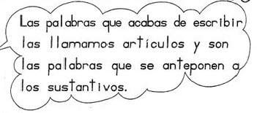
RECUERDEN…

- Lee con atención: “ EL NÚMERO DE LOS SUSTANTIVOS”

“Los sustantivos pueden referirse a un solo ser u objetos o a varios seres u objetos. Si menciona a un solo ser u objeto es un sustantivo SINGULAR, si menciona a más de uno es un sustantivo PLURAL”

- Copia en tu cuaderno y realiza la siguiente actividad.

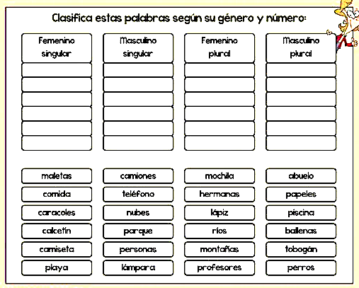

- Realiza las actividades pág. 36 del libro LOS MUYI 3 y la ficha N° 6

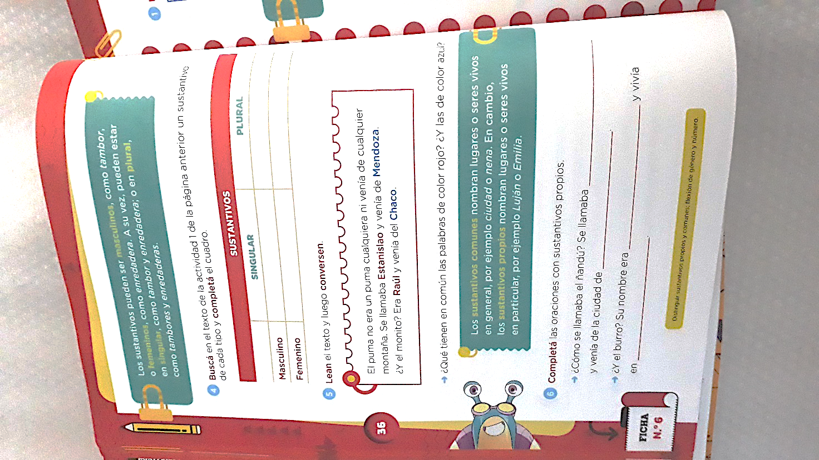

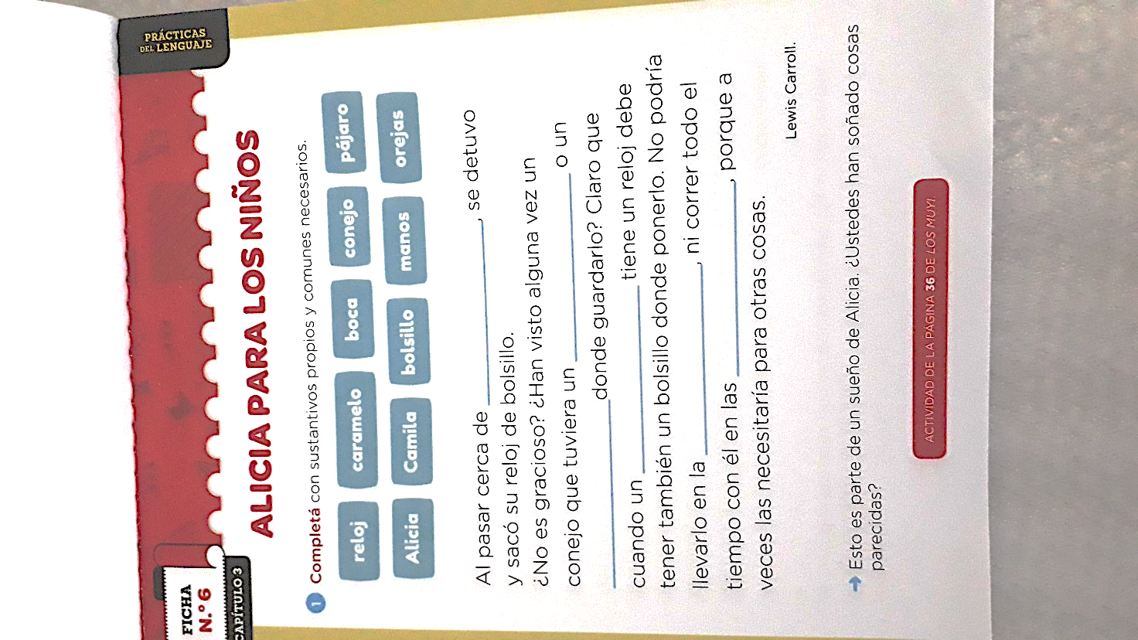

Actividad 3:

- Realiza la ficha literaria

Libro “ La antología los Muyi 3” páginas 14 a 17

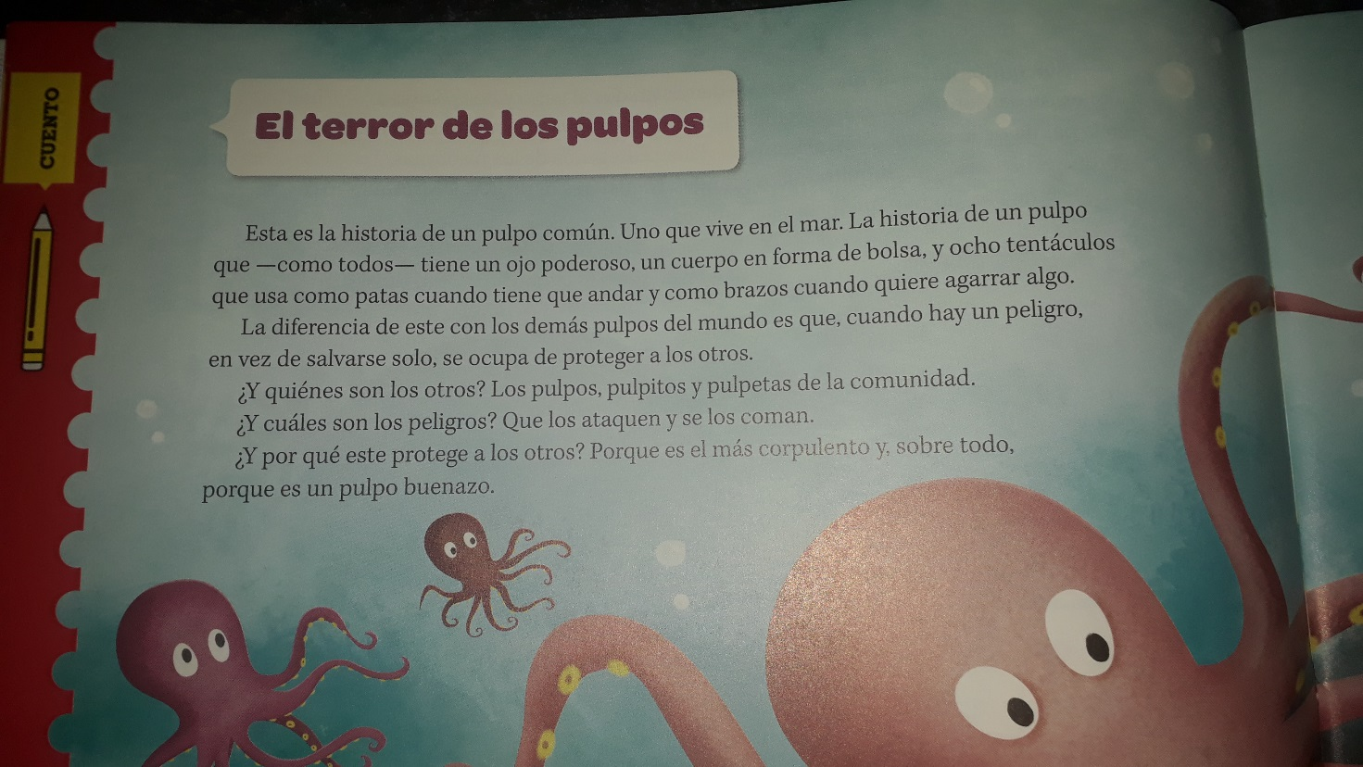

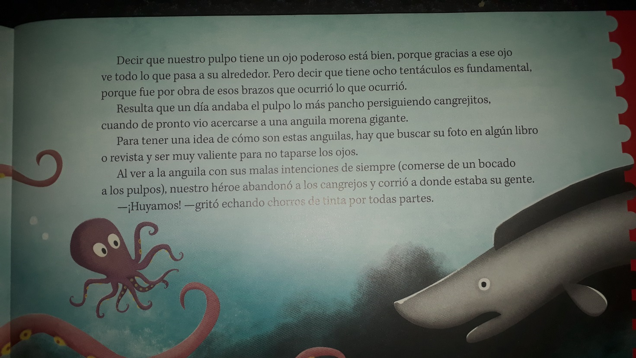
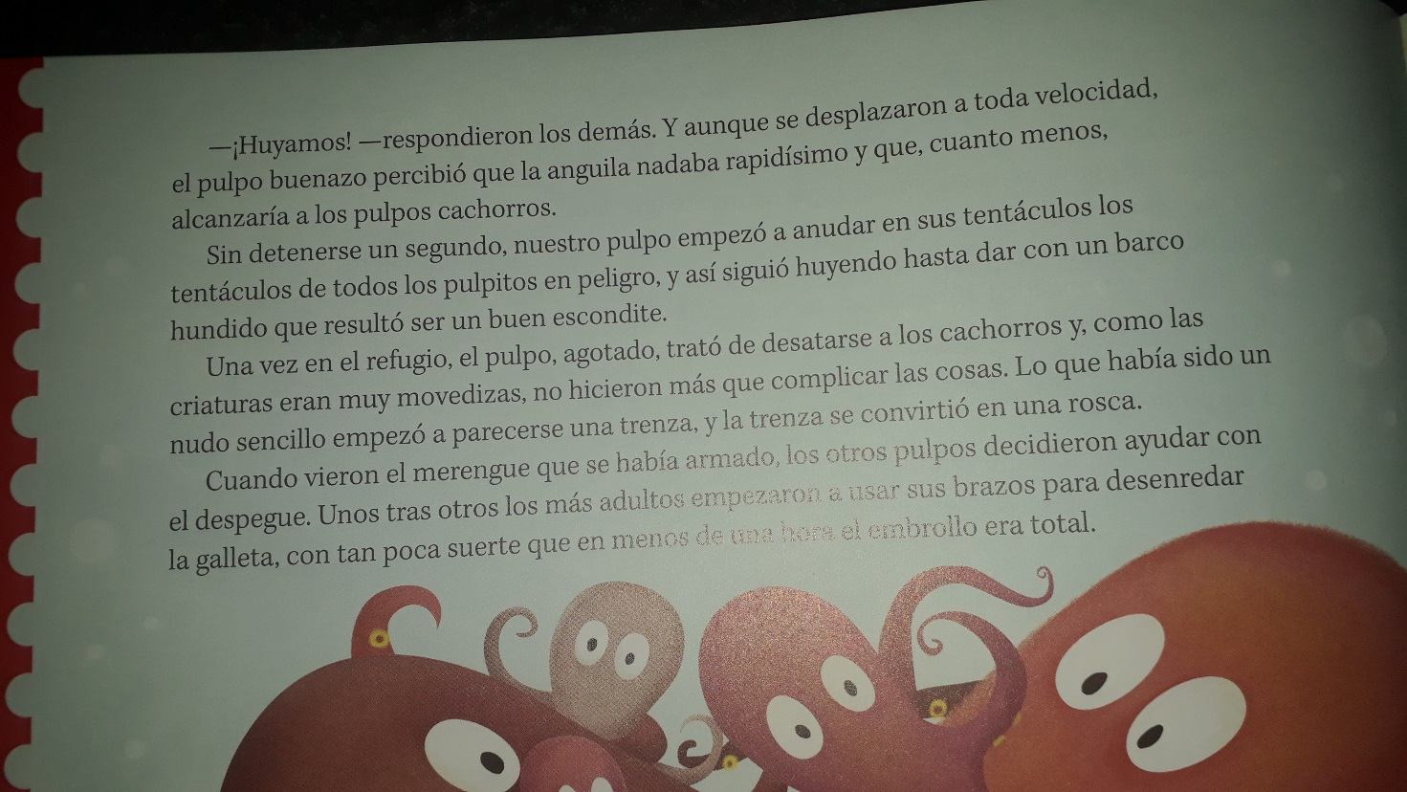

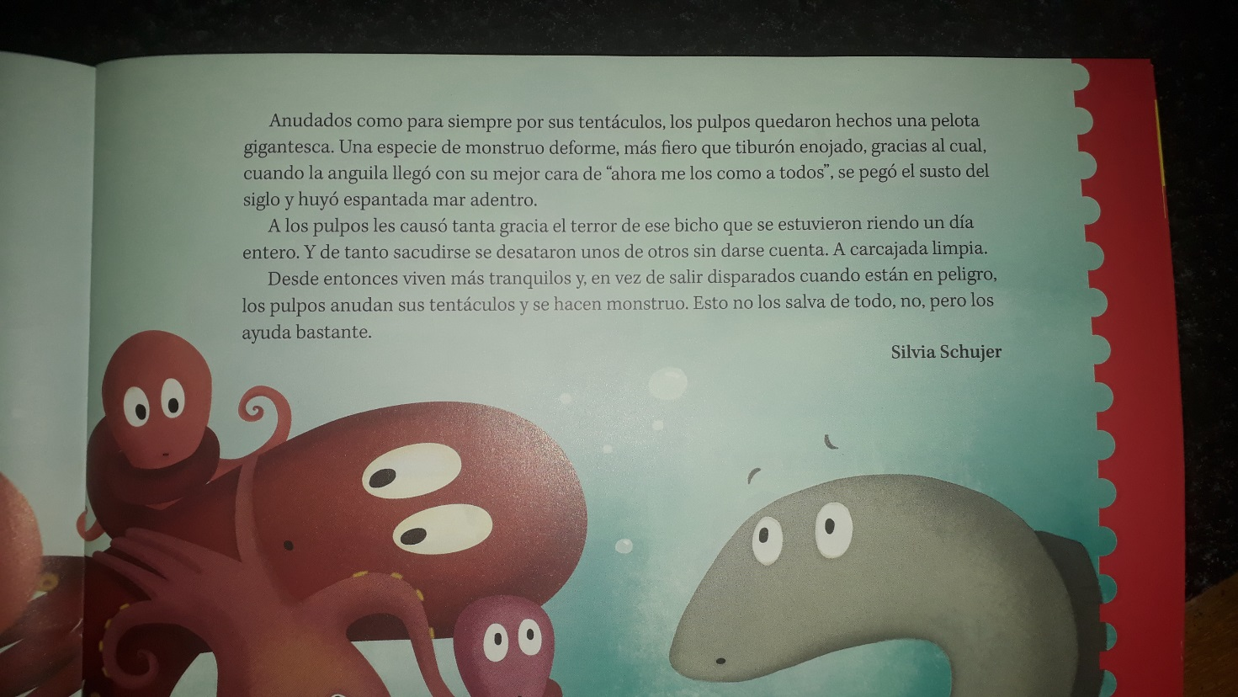

FELICIDADES! TERMINASTE EL MÓDULO N° 4

NO OLVIDES ENVIAR TUS HERMOSAS TAREAS

